**远心照明：为何机器视觉应用中需要它**

理论 | 优点 | 应用

Telecentric Illuminator

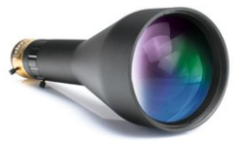

成像和检测项目需要采用精准光学元件并进行校准，以实现最佳性能。这些机器视觉检测应用 采用成像镜头、照明源、相机和机械装置作为关键元件。成像镜头和相机的选择是应用获得成功的重要组成部分；但照明同样也很重要。远心照明是最为精准的照明几何类型之一。何为远心照明？与背光照明相比，远心照明如何帮助产生更好的结果？要问答这些问题，我们需要思考一下照明理论、优点以及实际的检测应用

远心照明理论

在光学中，远心度是某些多元件镜头设计的独特特性，主光线对准并平行于像方和/或物方的光轴（图 1）。远心度的一个关键特征，就是恒定的放大倍率，不受图像或物体位置的影响。远心度分为三类：物方、像方和物像两方。

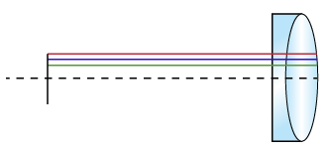

图 1:主光线平行于光轴的远心度示例

在照明理论中，也可以采用主光线对准并与光轴平行的概念。即采用远心照明器 – 有时称之为平行背光源。远心照明器（例如TECHSPEC® 远心背光光源）, 利用光学原理将来自光导纤维或 LED 的光线引导至被检查的物体上，产生高对比度的轮廓。远心照明器降低了物体的漫反射，从而提高了边缘对比度和测量准确度。平行光线从照明器射出，在照射到物体表面上时仍保持平行（图 2a）。相反，从标准背光源发出的光线则会放大和相互干扰，最终形成漫反射（图 2b）。

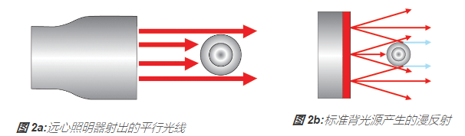

**远心照明如何产生高对比度轮廓?**

[远心照明器](https://www.edmundoptics.com/illumination/led-illumination/led-backlights/telecentric-backlight-illuminator/3026) 工作原理是利用优质光学玻璃镜片使光纤光导或 LED 射灯的光线保持平行。从光源射出的发散光线进入多镜片组件，因此平行且高度集中。几乎所有进入远心照明器的光线（忽略背向反射和各个光学镜片的光线吸收）都会照射到被检测物体上。此外，许多远心照明器都带有虹膜，用于控制所提供照明的强度。

**远心照明有何秘诀?**

与 LED 图形投影仪和十字线相结合时，标准远心成像镜头可以用作[远心照明器](https://www.edmundoptics.com/illumination/led-illumination/led-backlights/telecentric-backlight-illuminator/3026). 与典型远心照明器一样，通过远心成像镜头的光线是准直的，在形成物体轮廓时消除漫反射。然而，与远心照明器不同的是，使用远心成像镜头时，LED 投影仪上的缺陷可能会被检测出来.

远心照明的优点

远心照明是精准测量应用的理想之选，在这种应用中，准确性、可重复性和光通量对成功测量至关重要。为了产生最佳效果，请认真考虑[远心照明](https://www.edmundoptics.com/illumination/led-illumination/led-backlights/telecentric-backlight-illuminator/3026)的八大好处：

1. 优异的微小缺陷检测能力
2. 与标准背光照明相比测量准确性和可重复性更高
3. 消除了漫反射导致的模糊边缘
4. 提高了平行光线的光强度
5. 消除模糊边缘和提高光强度带来了高对比度图像
6. 提高光强度后缩短了相机曝光时间
7. 与标准背光照明相比系统速度更快、光通量更大
8. 物体和照明源间距增大

**应用范例**

理解远心照明的理论 是重要的开端。接下来是分析这种精确照明几何的实际应用，以理解为什么在机器视觉应用中需要它。远心照明的优点适合高速成像、工厂自动化、显示轮廓以及缺陷和边缘检测等各种应用。

其中一个例子是测量和检测不锈钢柱中的螺纹直径。检测物体小(10mm)，需要测量螺距，这都会妨碍视觉分拣。这种应用最初采用的检测系统是 640 x 480 像素电荷耦合相机，然后在相机的0.6X TECHSPEC® SilverTL™ 远心镜头[#56-678](https://www.edmundoptics.com/search/index.cfm?criteria=56-678)前方加装标准 LED 背光源。包装机器人将零件从生产转盘移动至视觉系统进行图像采集。然后拣货机器人利用从图像采集中收集的信息，指定零件前往合格或不合格产品收集桶。

虽然设计精巧，但标准背光系统无法检测小于 10mm 的零件，且检测限值为 10ppm，而新生产流程需要达到 40ppm。此外，发散的 LED 背光源产生的光强度低，需要长达 2.5 毫秒的曝光时间；新生产线速度只允许在 800 微秒内捕捉到清晰图像。一个简单的解决方法是提高相机增益设置，缩短曝光时间。但这会增大系统信噪比，导致测量准确性降低。

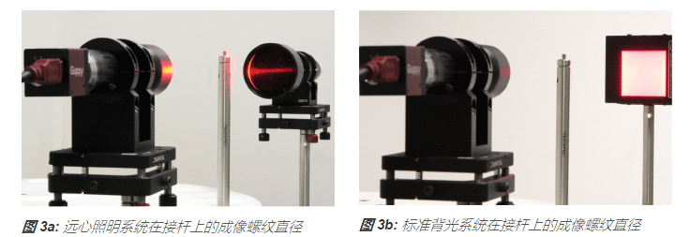

答案很明显– 远心照明！将发散的 LED 背光源替换为TECHSPEC® 远心背光照明器[#62-760](https://www.edmundoptics.com/search/index.cfm?criteria=62-760), 照射到螺纹上的光强度就会增大，同时减小漫反射，缩短相机曝光时间，提高图像整体对比度。图 3a – 3b 比较了远心照明系统和标准背光系统。请注意，机械设置几乎相同，只有细微修改。

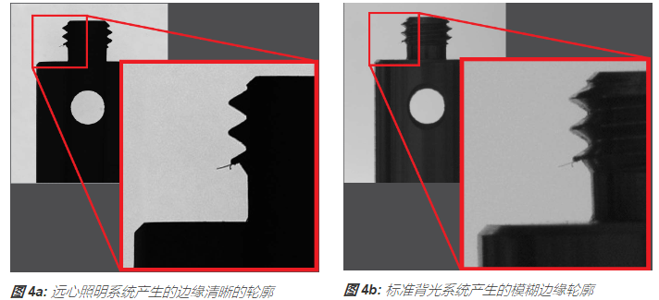

在原始设备中，背光源产生的漫反射会产生模糊边缘。替换为[远心照明器](https://www.edmundoptics.com/illumination/led-illumination/led-backlights/telecentric-backlight-illuminator/3026)之后, 边缘就清晰起来，而且易于确定是否通过检测（图 4a – 4b）。此外，使用标准背光源时几乎看不到螺纹一侧的毛边，而远心照明器就可以轻松检测和测量这种毛边。从技术角度来看，图 5a – 5b 中的图表显示了远心照明系统和标准背光系统的对比度值。图 5a 中的势阱越宽，对比度就越大，就会产生较高的测量准确性

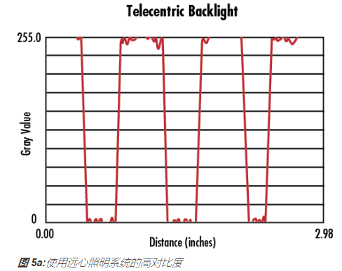

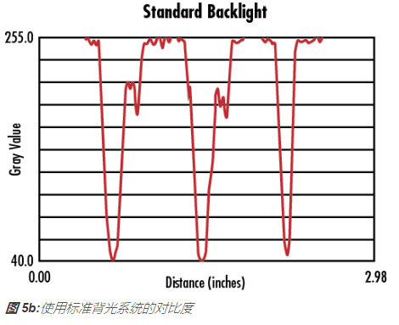

[远心照明](https://www.edmundoptics.com/illumination/led-illumination/led-backlights/telecentric-backlight-illuminator/3026) 有利于高速成像、工厂自动化、显示轮廓以及缺陷和边缘检测等机器视觉应用。与标准背光源不同的是，采用远心照明可以产生清晰的轮廓，特别适合检测边缘和缺陷。远心照明的这种优点对需要高对比度无模糊边缘图像的应用和高速自动化应用来说至关重要。

**参考**

1. Butkus, Bruce. "Telecentric Illumination for Vision-System Backlighting." Machine Design. June 2, 2009. Accessed January 12, 2012. <http://machinedesign.com/archive/telecentric-illumination-vision-system-backlighting>.

原文链接：https://www.edmundoptics.com/knowledge-center/application-notes/imaging/telecentric-illumination-why-you-need-it-in-machine-vision-applications/